Персонаж

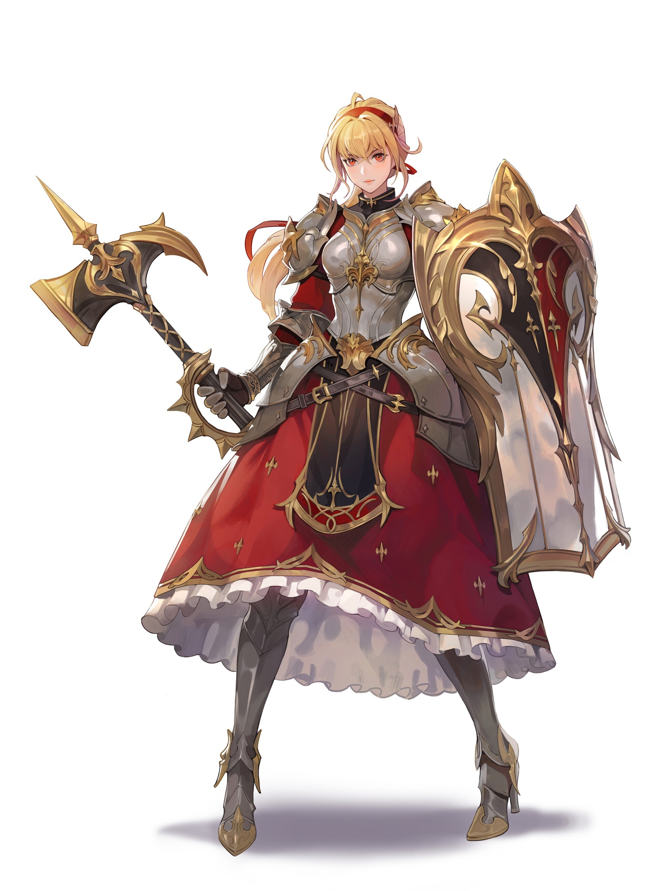

Снаряжение: Молот и щит

Умения : ЛКМ – удар, ПКМ – защита(На пятом экране нужно добавить обучение для этого)

1. ЛЕС

Противник : гоблин(оружие меч или копьё)(Умирают с одного удара)

Удары: Рассечение топором, бросок топора.

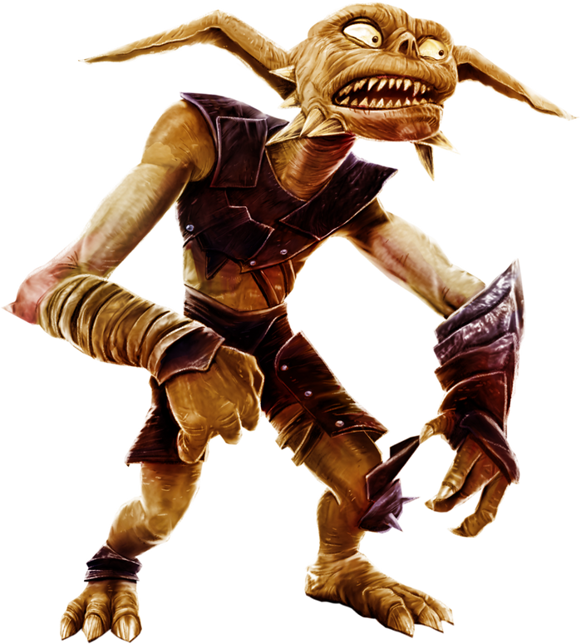

(Пример)

Окружение:

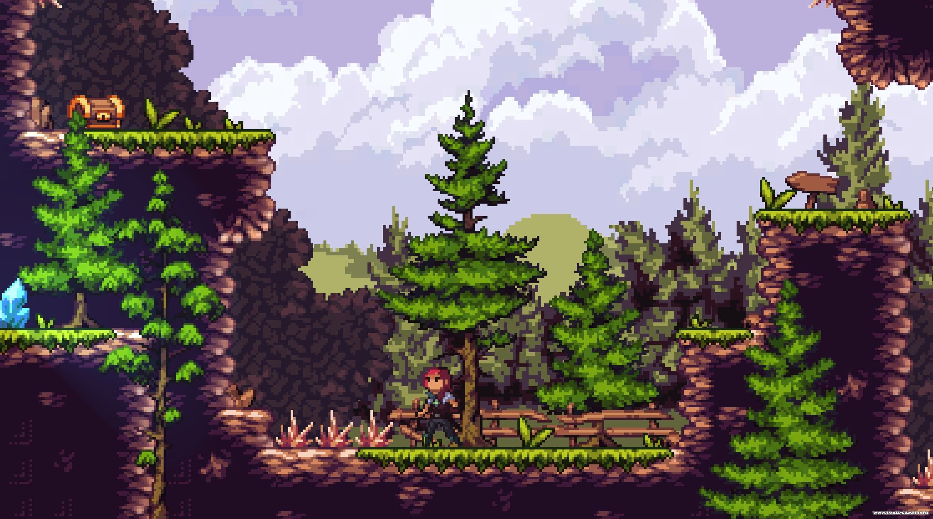

Интеракция в мире: шипы(колючки растений, аптечки, колья)

Локация: Начало в густом лесу, на середине переходящем в более редкий, на конце локации огромные замковые ворота. На протяжении всего пути на персонажа нападают гоблины, они располагаются на различных поверхностях(домики, деревья, возвышенности, канавы). Где-то в середине локации будет место с большим спавном противников, персонажа отпускают только после убийства определенного количества противников или определенного времени.

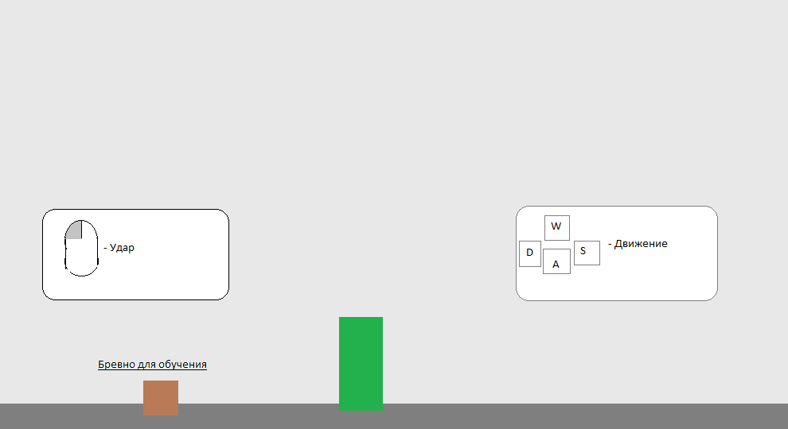

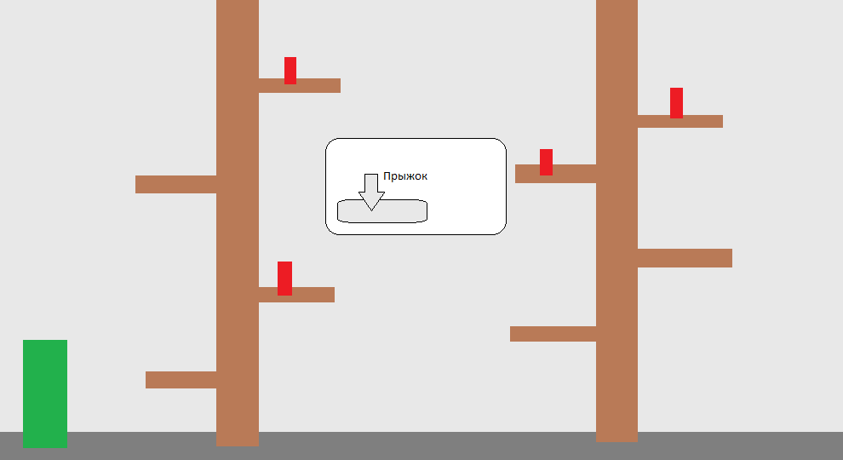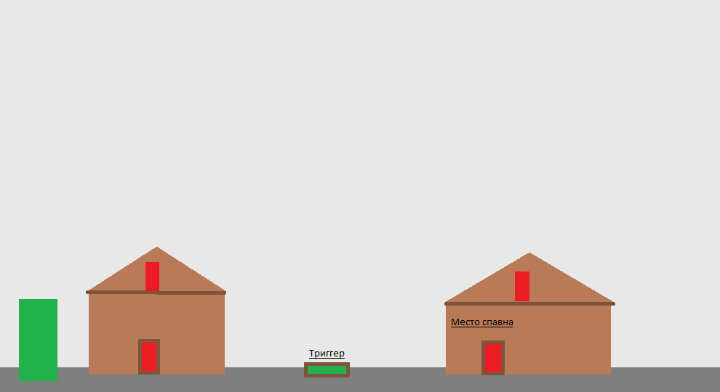

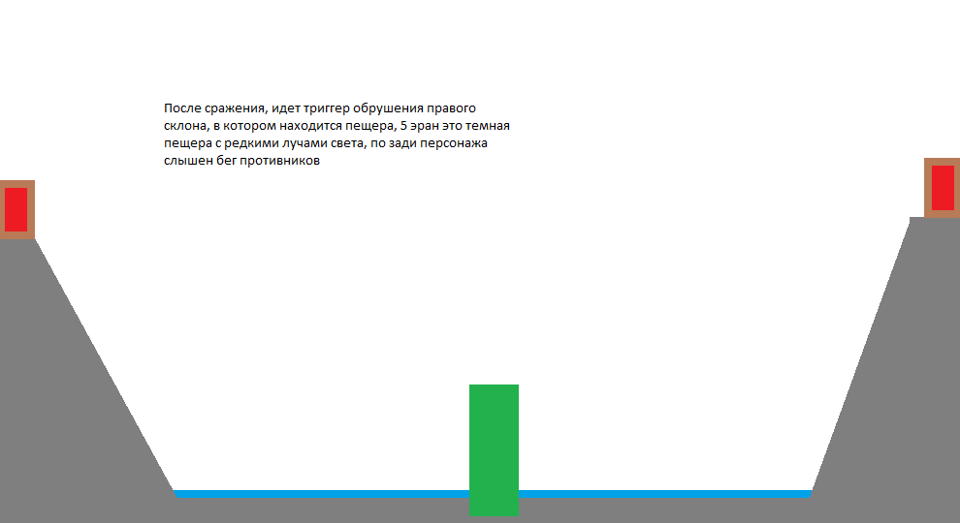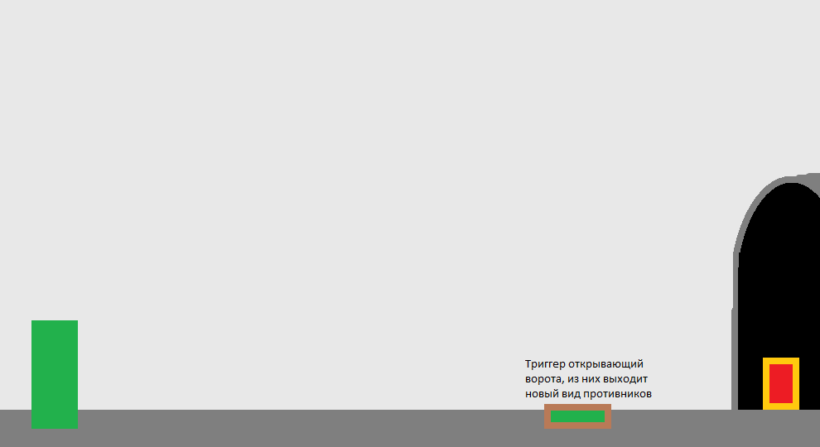

1. Замок

Противник: Niggaknite(меч и щит)(умираю с трех ударов)

Удары: Укол, удар мечом снизу вверх(возможен после укола),рывок с ударом.

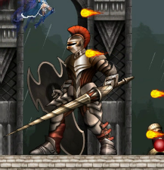

Окружение:

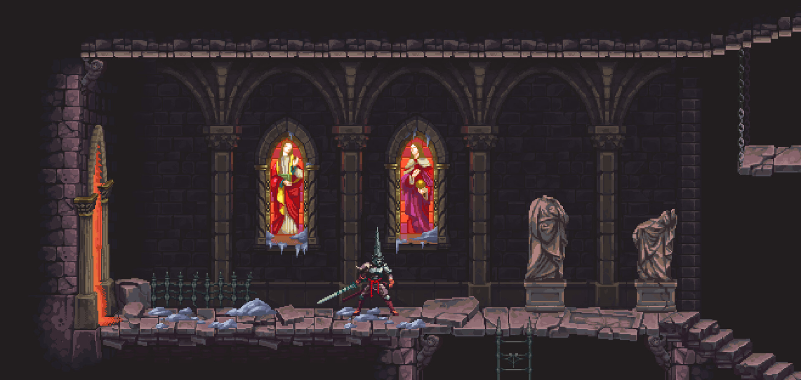

Интеракция в мире: Ловушки(Пол с шипами, пилы, ловушки на потолке), аптечки, рычаги, двери

Локация: Локация поделена на два уровня, верхний и нижний, верхний – комната с боссом, нижний – условие для прохода к боссу, нижний уровень начинается после спуска по леснике вниз, весь уровень состоит из противников и ловушек, уровень заканчивается мини боссом и триггером открывающем комнату с боссом, после затемнения экрана наш персонаж поднимается вверх по лестнице.



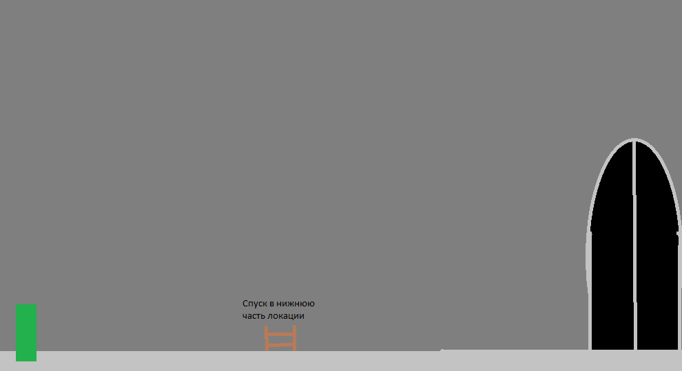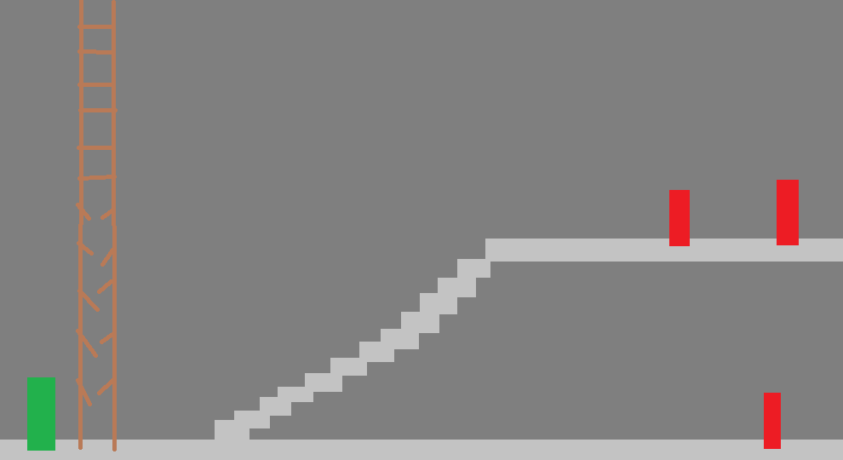

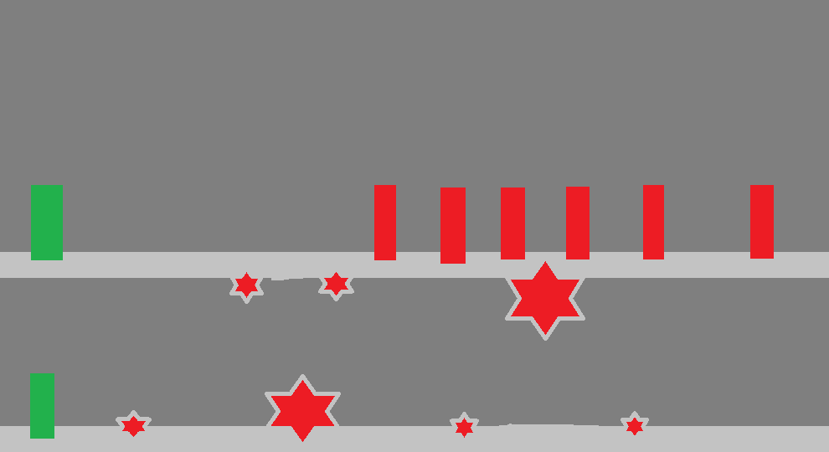

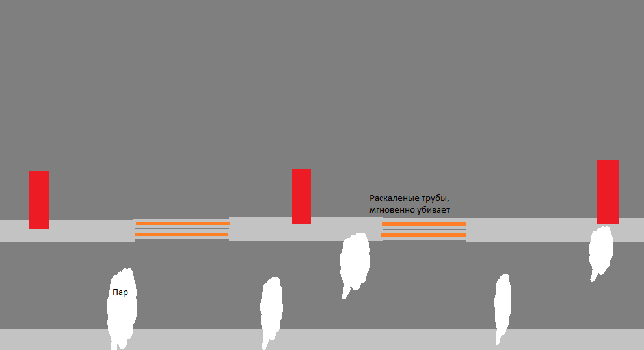

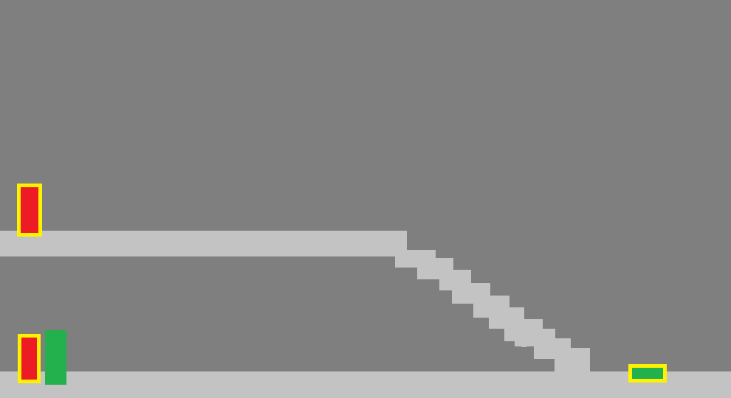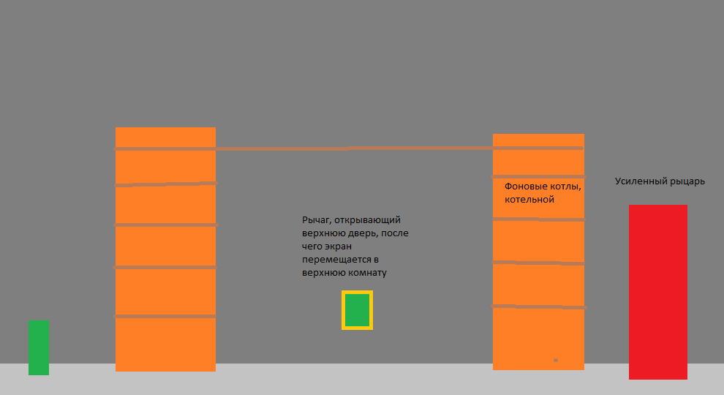

1. Босс

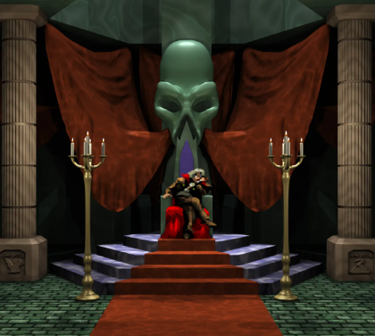

Противники: Рыцари и гоблины

Интеракция: Картины, аптечки

Битва: Босс имеет две фазы битвы, в первой фазе боя босс только защищается пропуская некоторые удары героя, попутно вызывая мелких противников. На второй фазе босс меняет свое обличие и становится сильнее, он начинает атаковать персонажа, а так же продолжает призывать мелких противников, так же в комнате с боссом есть картины с помощью которых он может восстанавливать свое здоровье, их можно разрушить только во время интеракции их с боссом(Восстанавливают не более 25%)(Во время лечения в комнату с боссом входят рыцари). После победы на босом персонаж выходит из замка и видит последствия своих действий.

